**RER - Flask**

**Contexte :**

Découvrir le Framework Flask et ses différentes fonctionnalités pour le développement web. Par la même occasion, l’enjeu est également de comprendre et apprendre à faire du HTML / CSS.

**Problématique(s) :**

* Comment utiliser Flask pour la création d’un site web ?
* Comment utiliser Python dans du HTML sans passer par un interpréteur (JupyterNotebook) ?
* Comment déployer en ligne un site web à l’aide du Framework Flask ?

**Mots clés :**

* Framework :
* Flask : Flask est un micro-framework web open-source écrit en Python. Il a été créé en 2010 et est devenu très populaire pour sa simplicité d'utilisation et sa flexibilité. Il permet de créer des applications web rapidement et facilement, en utilisant uniquement les fonctionnalités nécessaires pour chaque projet. Il est très léger et ne contient pas de fonctionnalités superflues.

Flask est basé sur le modèle WSGI (Web Server Gateway Interface) qui est un standard pour les applications web en Python. Il fournit un moyen simple de gérer les requêtes HTTP et de générer des réponses HTTP. Il utilise également le modèle de conception MVC (Modèle-Vue-Contrôleur) pour organiser le code de l'application.

* Django :
* Log-in :
* Méthode :
  + GET : La méthode HTTP GET est utilisée pour récupérer des données à partir d'une ressource sur le serveur. Il est généralement utilisé pour demander une page web ou une image. Les données sont envoyées dans l'URL de la requête sous forme de paramètres. La méthode GET est souvent utilisée pour récupérer des données publiques, car les données sont visibles dans l'URL de la requête. La méthode GET est idempotente, c'est-à-dire qu'elle peut être répétée plusieurs fois sans conséquences sur les données côté serveur. Il est moins sécurisé que POST, car les données sont visibles dans l'URL, ce qui les rend plus vulnérables aux attaques.
  + POST : La méthode HTTP POST est utilisée pour envoyer des données à un serveur pour créer ou mettre à jour une ressource. Il est généralement utilisé pour soumettre des formulaires ou des données de l'application à un serveur. Les données sont envoyées dans le corps de la requête sous forme de paramètres ou de fichiers. La méthode POST est souvent utilisée pour envoyer des données sensibles, car les données ne sont pas visibles dans l'URL de la requête. La méthode POST n'est pas idempotente, c'est-à-dire qu'une requête POST peut avoir des conséquences sur les données côté serveur si elle est répétée plusieurs fois. Il est également plus sécurisé que GET.
* ORM : ORM signifie "Mappage Objet-Relationnel", c'est une technique de programmation qui permet de gérer les données d'une base de données à travers un modèle objet. Il permet de créer des classes qui représentent les tables de la base de données, et de gérer les opérations CRUD (Create, Read, Update, Delete) sur ces tables en utilisant des méthodes de ces classes. ORM est conçue pour masquer les détails de la base de données et fournir une interface simple pour accéder et manipuler les données. Il permet aussi de travailler avec plusieurs bases de données en utilisant une seule interface de programmation.
* Rappel:
  + HTML :
  + CSS :
  + XML :
  + Json :
* Variables Twig (décorateur)
* Werkzeug :

**Hypothèses :**

* Il est très difficile de faire un site web. **Etienne**
* Flask a un ORM intégré. **Adrien**
* Flask est un langage Back-End. **Adrien II**
* Flask et Django sont similaires dans leurs fonctionnalités. **Axel**
* Un site web peut être hébergé dans le cloud – **Solenn**
* Flask est beaucoup plus facile d’utilisation que Django. **Adeline**
* On ne peut pas utiliser la méthode Post sans Get. **Tetyana**
* La méthode Post est plus sécurisée que la méthode Get. **Osman**
* Http, et html, ce ne sont pas les même choses – **Solenn II**
* Flask permet de lier un fichier HTML avec un fichier “. Py”. **Aude**
* Flask est facile à installer. **Jean-Paul**
* La mise en place d’un site web à l’aide de Flask nécessite obligatoirement des connaissances en HTTP et HTML. **Briand**
* Flask utilise un décorateur pour afficher une fonction Python dans le navigateur. **Seydou**
* Flask demande une hiérarchie des fichiers spécifique et particulière pour fonctionner. **Loïc**
* Avec Flask il est possible de rendre notre site web plus dynamique. **Nicolas**

**Plan d'action :**

* Parcourir les ressources
* Répondre aux problématiques
* Installer Flask
* Faires les Workshops
* Comparer Flask & Django

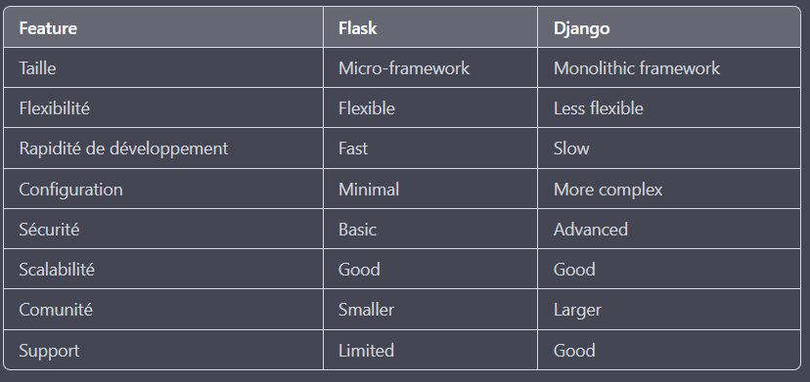

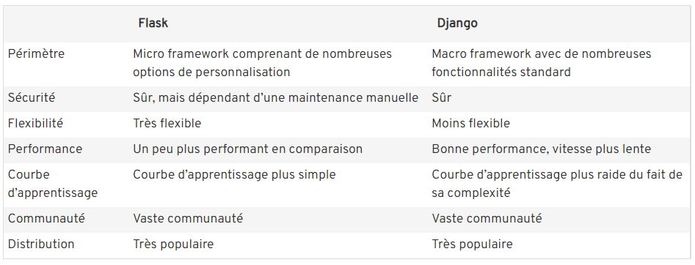

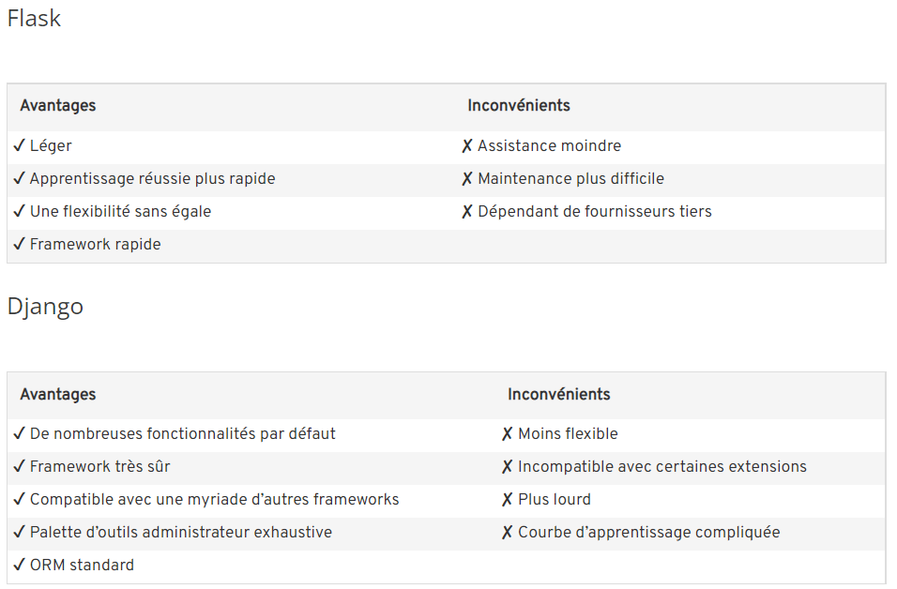

* Comparer GET et POST

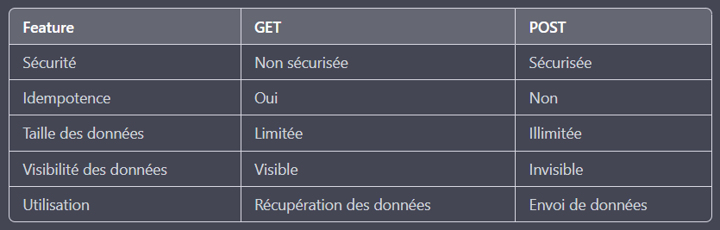

* Comparer HTML, CSS, Json, Xml

